滕州市退役军人事务局

2021年政府信息公开工作年度报告

根据《中华人民共和国政府信息公开条例》的规定，现公布滕州市退役军人事务局2021年政府信息公开工作年度报告。本报告由总体情况、主动公开政府信息情况、收到和处理政府信息公开申请情况、政府信息公开行政复议、行政诉讼情况、存在的主要问题及改进情况、其他需要报告的事项等六部分组成，内容涵盖本单位2021年1月1日至12月31日期间的政府信息公开工作情况。

一、总体情况

2021 年，在滕州市委、市政府领导的坚强领导下，我局认真深入贯彻落实《中华人民共和国政府信息公开条例》，坚持“以公开为常态、不公开为例外”原则, 积极推进行政权力运行公开、重点领域信息公开，完善依申请公开答复规范，全面加强政策解读与回应关切。切实保障群众的知情权、参与权和监督权。

（一）政府信息主动公开情况

坚持“以公开为常态、不公开为例外”的原则，聚焦退役军人优待抚恤、移交安置、权益维护、双拥共建等领域加强信息公开，持续深化退役军人事务工作领域政府信息公开，通过市政府信息公开专栏、局门户网站、微信公众号等多种渠道，主动做好政府信息主动公开工作。截止2021年12月31日，主动公开政府信息395条。其中，通过市政府信息公开专栏主动公开政府信息38条，通过局网站主动公开政府信息142条，通过微信公众号主动公开政府信息215条。

1、及时公开机构职能。根据《中华人民共和国政府信息公开条例》第二十条第(二)款要求，及时更新机关简介、领导信息、机构设置等，并在市政府信息公开专栏和局机关网站公布。

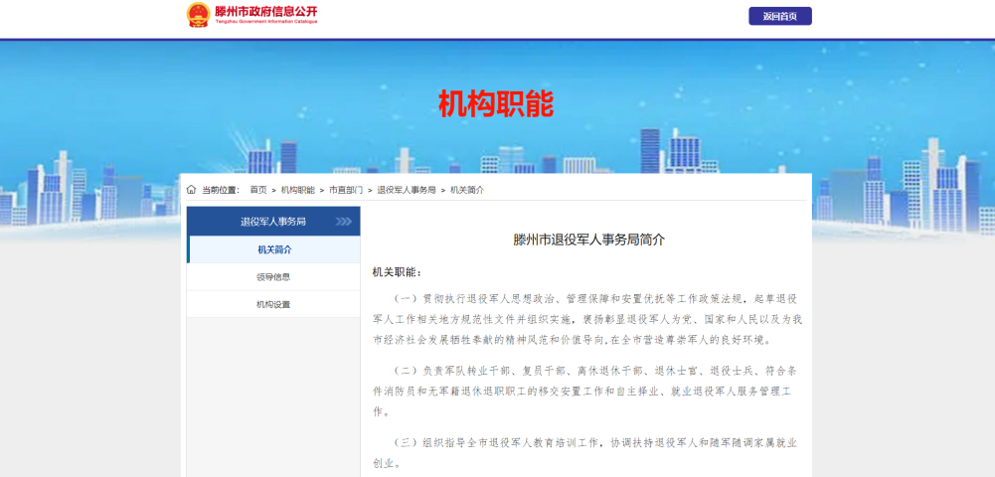

2、推进重点领域信息公开。及时公开退役军人稳岗就业领域信息。结合滕州市实际，及时公开发布退役军人安置、就业等方面的经办流程、政策制度等，及时公开局机关及烈士陵园、军队离休退休干部休养所部门预决算。

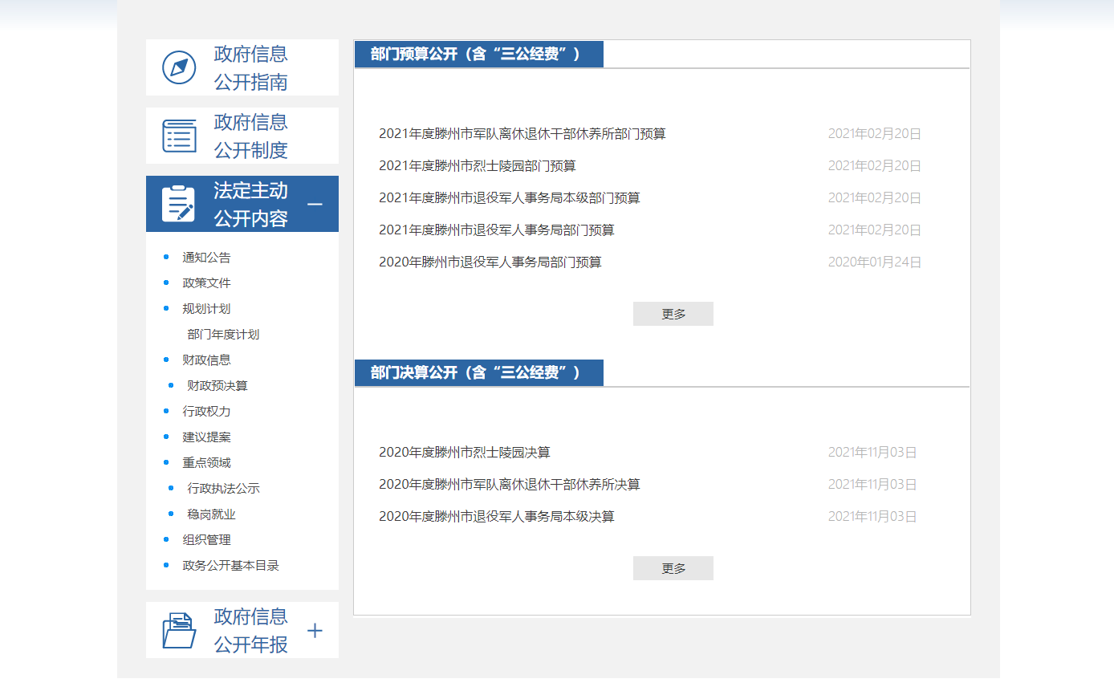

3、推进行政权力运行公开。一是动态公开政府工作报告进展情况。对政府工作报告中的退役军人重点工作，建立工作台账，在政府信息公开专栏主动公开，方便社会公众知晓。二是公开行政执法信息。公开行政执法主体、服务指南、行政处罚事项目录等，公布行政执法流程图，及时公示行政执法结果信息。

（二）政府信息依申请公开情况  
    市退役军人事务局受理依申请公开1件，全部按时限要求办结，其中予以公开0件，部分公开1件，不予公开0件，无法提供0件，不予处理0件，转结下年度继续办理0件。  
   （三）政府信息管理情况  
    形成“主要领导亲自抓、分管领导具体抓、机关科室合力抓、专人负责抓落实”的工作机制，认真落实“决策、执行、管理、服务、结果公开”，将“五公开”纳入办文、办事和办会程序。动态扩展公开内容，结合群众关注的重点热点问题，定期对公开内容进行梳理。严格把关政府信息公开内容审查。  
   （四）政府信息平台建设情况  
 加强网站内容建设，规范栏目设置，健全用户信息保护制度，强化信息搜索、办理服务 功能，做好政务公开网站与滕州市退役军人事务局网站联动关系，做到多平台、多栏目、多渠道同步更新。目前，滕州市退役军人事务局拥有微信公众号1个，门户网站1个，政务公开栏1个。  
   （五）监督保障情况   
   根据机构改革、职能转变、人员变动和工作需要，及时制定并调整了市退役军人事务局政府信息公开工作领导小组，专人负责政务公开具体工作，推进政务公开工作。目前，信息公开工作已纳入滕州市绩效考核指标体系，根据市政府办公室制定的2021年滕州市政务公开考核标准细则，参与全市政务公开考核工作。

2021年，滕州市退役军人事务局未发生因信息公开审查不当或保密审查机构未履行保密审查职责而引起的失泄密情况。2021年度未进行社会评议，未发生责任追究情况。

二、主动公开政府信息情况

|  |  |  |  |  |  |
| --- | --- | --- | --- | --- | --- |
| 第二十条第（一）项 | | | | | |
| 信息内容 | 本年制发件数 | 本年废止件数 | | 现行有效件数 | |
| 规章 | 0 | 0 | | 0 | |
| 行政规范性文件 | 0 | 0 | | 0 | |
| 第二十条第（五）项 | | | | | |
| 信息内容 | 本年处理决定数量 | | | | |
| 行政许可 | 0 | | | | |
| 第二十条第（六）项 | | | | | |
| 信息内容 | 本年处理决定数量 | | | | |
| 行政处罚 | 0 | | | | |
| 行政强制 | 0 | | | | |
| 第二十条第（八）项 | | | | | |
| 信息内容 | 本年收费金额（单位：万元） | | | | |
| 行政事业性收费 | 0 | | | | |
|  |  |  |  | | ​ | |

三、收到和处理政府信息公开申请情况

|  |  |  |  |  |  |  |  |  |  |
| --- | --- | --- | --- | --- | --- | --- | --- | --- | --- |
| （本列数据的勾稽关系为：第一项加第二项之和，  等于第三项加第四项之和） | | | 申请人情况 | | | | | | |
| 自然人 | 法人或其他组织 | | | | | 总计 |
| 商业企业 | 科研机构 | 社会公益组织 | 法律服务机构 | 其他 |
| 一、本年新收政府信息公开申请数量 | | | 1 | 0 | 0 | 0 | 0 | 0 | 1 |
| 二、上年结转政府信息公开申请数量 | | | 0 | 0 | 0 | 0 | 0 | 0 | 0 |
| 三、本年度办理结果 | （一）予以公开 | | 0 | 0 | 0 | 0 | 0 | 0 | 0 |
| （二）部分公开（区分处理的，只计这一情形，不计其他情形） | | 1 | 0 | 0 | 0 | 0 | 0 | 1 |
| （三）不予公开 | 1.属于国家秘密 | 0 | 0 | 0 | 0 | 0 | 0 | 0 |
| 2.其他法律行政法规禁止公开 | 0 | 0 | 0 | 0 | 0 | 0 | 0 |
| 3.危及“三安全一稳定” | 0 | 0 | 0 | 0 | 0 | 0 | 0 |
| 4.保护第三方合法权益 | 0 | 0 | 0 | 0 | 0 | 0 | 0 |
| 5.属于三类内部事务信息 | 0 | 0 | 0 | 0 | 0 | 0 | 0 |
| 6.属于四类过程性信息 | 0 | 0 | 0 | 0 | 0 | 0 | 0 |
| 7.属于行政执法案卷 | 0 | 0 | 0 | 0 | 0 | 0 | 0 |
| 8.属于行政查询事项 | 0 | 0 | 0 | 0 | 0 | 0 | 0 |
| （四）无法提供 | 1.本机关不掌握相关政府信息 | 0 | 0 | 0 | 0 | 0 | 0 | 0 |
| 2.没有现成信息需要另行制作 | 0 | 0 | 0 | 0 | 0 | 0 | 0 |
| 3.补正后申请内容仍不明确 | 0 | 0 | 0 | 0 | 0 | 0 | 0 |
| （五）不予处理 | 1.信访举报投诉类申请 | 0 | 0 | 0 | 0 | 0 | 0 | 0 |
| 2.重复申请 | 0 | 0 | 0 | 0 | 0 | 0 | 0 |
| 3.要求提供公开出版物 | 0 | 0 | 0 | 0 | 0 | 0 | 0 |
| 4.无正当理由大量反复申请 | 0 | 0 | 0 | 0 | 0 | 0 | 0 |
| 5.要求行政机关确认或重新  出具已获取信息 | 0 | 0 | 0 | 0 | 0 | 0 | 0 |
| （六）其他处理 | 1.申请人无正当理由逾期不补正、行政机关不再处理其政府信息公开申请 | 0 | 0 | 0 | 0 | 0 | 0 | 0 |
| 2.申请人逾期未按收费通知要求缴纳费用、行政机关不再处理其政府信息公开申请 |
| 3.其他 |
| （七）总计 | | 0 | 0 | 0 | 0 | 0 | 0 | 0 |
| 四、结转下年度继续办理 | | | 0 | 0 | 0 | 0 | 0 | 0 | 0 |

四、政府信息公开行政复议、行政诉讼情况

|  |  |  |  |  |  |  |  |  |  |  |  |  |  |  |
| --- | --- | --- | --- | --- | --- | --- | --- | --- | --- | --- | --- | --- | --- | --- |
| 行政复议 | | | | | 行政诉讼 | | | | | | | | | |
| 结果  维持 | 结果纠正 | 其他结果 | 尚未  审结 | 总  计 | 未经复议直接起诉 | | | | | 复议后起诉 | | | | |
| 结果维持 | 结果纠正 | 其他  结果 | 尚未  审结 | 总计 | 结果维持 | 结果  纠正 | 其他  结果 | 尚未审结 | 总计 |
| 0 | 0 | 0 | 0 | 0 | 0 | 0 | 0 | 0 | 0 | 0 | 0 | 0 | 0 | 0 |

五、存在的主要问题及改进情况

    本年度，滕州市退役军人事务局政府信息公开工作取得了一定成绩，但也存在一些问题。一是信息公开的全面性、及时性、规范性有待提升；二是政务公开工作力量有待加强。下一步，我局将继续贯彻落实市委、市政府的决策部署，做好政务公开工作，一是加强机制考核。将信息公开工作更好地融入日常业务工作，认真做好门户网站信息公开平台常态化管理，及时发布政务信息。二是加强监督管理。对发布信息内容加强审查、监督管理，强化对信息时效性管理，避免信息公开遗漏等情况发生。三是进一步丰富信息公开形式，根据职责任务和工作实际，不断调整充实法定主动公开内容，通过文字、图片、漫画、音频、视频等多种形式，拓展主动公开的广度和深度。

六、其他需要报告的事项

2021年滕州市退役军人事务局共办理建议提案1件，主要涉及退役军人就业保障等方面。市退役军人事务局按照提案办理要求，加强组织领导，强化工作措施，规范办理程序，圆满完成了提案办理工作，实现办复率、面复率和满意率3个100%，得到了政协委员们的普遍认可和高度评价，取得了良好成效。

2021年滕州市退役军人事务局未收取任何政府信息公开费用。

本报告的电子版可在“中国滕州网”(www.tengzhou.gov.cn)网站查询和下载。如对本报告有任何疑问，请与滕州市退役军人事务局办公室联系。(地址:山东省滕州市春藤东路1566号办公室106房间，联系电话:0632-8028600，电子邮箱:[tyjr8028600@zz.shandong.cn](mailto:tyjr8028600@zz.shandong.cn))